Всем известно, что уже не за горами наступление самого приятного времени для всех школьников – пора летних каникул. Но для того, чтобы летние каникулы прошли весело и интересно, надо всегда помнить и знать, где можно играть, а где такие забавы опасны не только для здоровья, но и самой жизни. Например, устраивая катание на велосипедах по проезжей части, дети могут оказаться под колесами транспорта и в итоге катаются на автомобилях «Скорой помощи». Либо когда родители, после успешного окончания учебного года покупают, нисколько ни задумываясь, своим детишкам новые, блестящие «скутера», которые уверенно вытеснили мопеды и старые мотоциклы. А ведь современный скутер может развивать скорость до 80 км/ч. и при падении, либо столкновении, ваш ребенок пострадает по вашей вине. Если уж приобрели данный транспорт, то не забывайте, что мотошлем при этом обязателен, как и наколенники с налокотники. Задумайтесь об этом.
Ребята часто перебегают дорогу перед близко идущем транспортом, не обращая никакого внимание на автомобили двигающиеся с большой скоростью, а как известно, автомобиль мгновенно остановить практически невозможно и для того, чтобы спасти малыша, который грубо нарушил ПДД, водители принимает всевозможные меры, чтобы избежать наезда, при этом нередко происходят дорожно - транспортные происшествия. Автомашина может столкнуться с встречным транспортом, ударится в угол дома, в столб, пострадают люди.
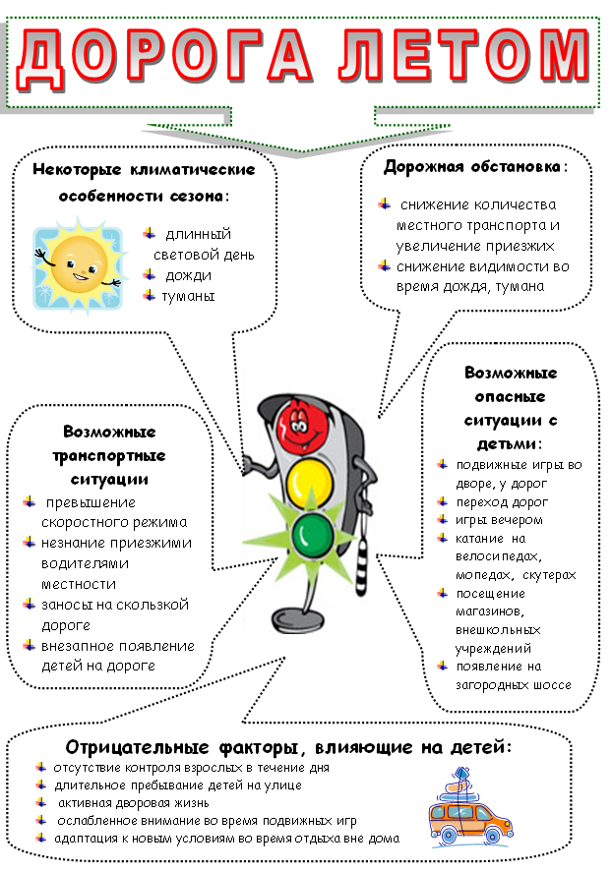
Причинами высокого уровня травматизма по-прежнему являются, отсутствие у детей навыков безопасного поведения на проезжей части, грубые нарушения Правил дорожного движения с их стороны.
Детям всегда необходимо помнить основные Правила дорожного движения, вот некоторые из них:
- всегда нужно правильно выбирать безопасное место для перехода дороги;
- перед переходом дороги необходимо обязательно остановится;
- при этом нужно осмотреться и прислушаться;
- если приближается машина, пропустите ее, затем снова осмотритесь и прислушайтесь, нет ли поблизости других автомобилей;
- ни в коем случае, не выходите на проезжую часть, пока не убедитесь, что у вас достаточно времени для перехода;
- только удостоверившись в полной безопасности, не спеша, переходите дорогу.
- пересекайте ее только под прямым углом.
Каждое из этих правил надо осваивать отдельно.
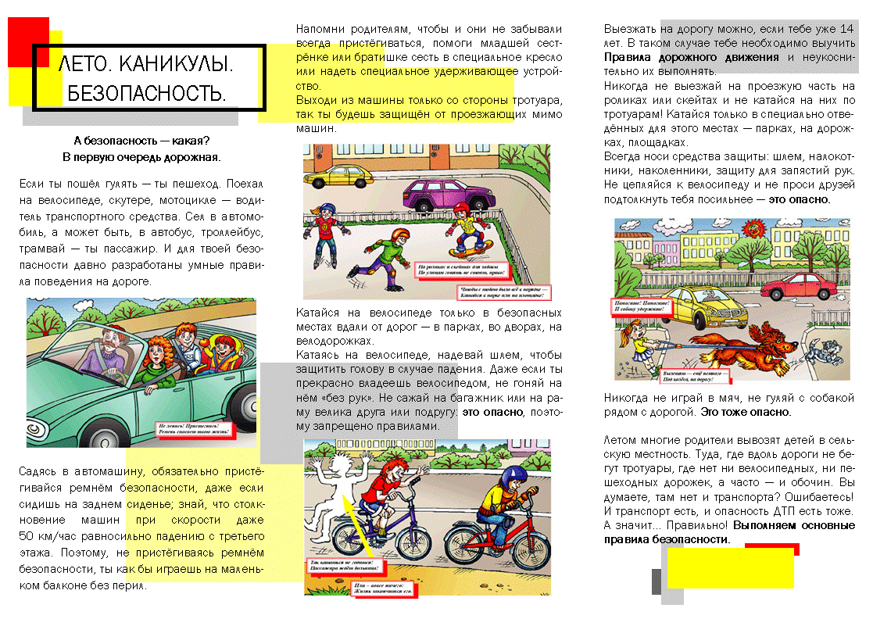
Нельзя забывать, что при выборе верхней одежды, необходимо учитывать наличие на ней световозвращающих элементов, в темное время суток, если по каким либо причинам ребенок, окажется рядом с проезжей частью, это сделает его более заметным и возможно убережет от беды.
Слишком много непредвидимых ситуаций поджидает детей на дороге и надо, чтобы ребенок в них хорошо ориентировался.
Не для кого не секрет, что в летний период возрастает опасность получения травм в результате дорожно-транспортных происшествий. В особую зону риска попадают юные велосипедисты, которые особенно беспечны и невнимательны.
На дорогах появляется все большее количество велосипедистов, однако мало кто из них знаком с правилами, которые обеспечивают безопасное передвижение.
Изучение правил дорожного движения для велосипедистов необходимо начинать c ознакомления с общими положениями:
- Водитель – это лицо, которое управляет любым транспортным средством.
- Велосипед – это транспортное средство, которое имеет два колеса, и приводится в движение с помощью мускульной силы человека.
- Велосипедист - такой же полноправный участник дорожного движения.
Сами велосипедисты требуют к себе уважения и внимания на дорогах, но стоит понимать, что и спрос с них такой же, как и с остальных участников движения на дороге.
Существуют дополнительные требования к данной группе участников, а именно:
- Сигналы подаваемые велосипедистом стандартизированы и четко определены, среди них:
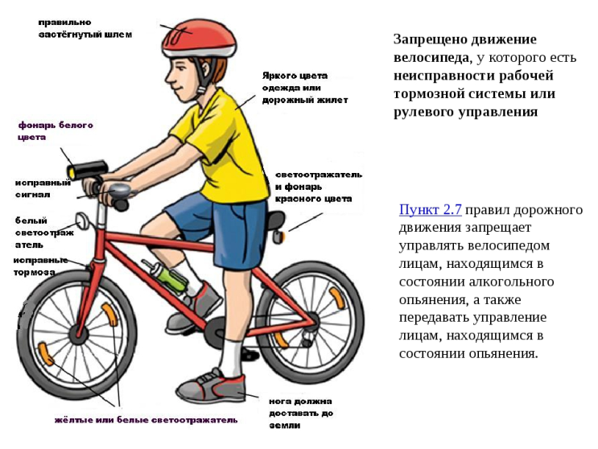
• При необходимости перестроиться или повернуть направо, следует вытянуть правую руку или же вытянуть и согнуть левую руку в локте.
• При необходимости перестроится или повернуть налево, следует вытянуть левую руки или же вытянуть и согнуть правую руку в локте.
• Если же необходимо сделать остановку в дороге, поднимите любую руку вверх.
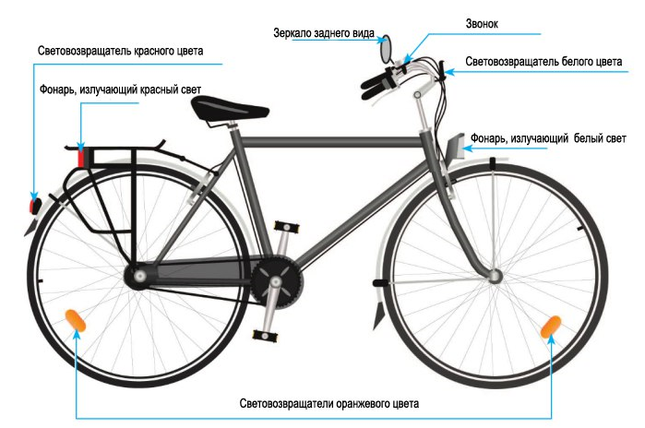
Категорически не разрешается в процессе движения держаться за руль одной рукой, передвигаться по дороге, когда рядом расположена специальная полоса для велосипедов. Также запрещена езда ночью без специальных световых сигналов и катафотов, разговор по телефону во время движения (для этого необходимо использовать гарнитуру), управлять велосипедом в состоянии алкогольного опьянения.
Велосипед должен иметь исправные тормоза, руль и звуковой сигнал, быть
оборудован световозвращающими элементами:
• впереди — световозвращателем и фонарём или фарой (для движения в тёмное время суток и в условиях недостаточной видимости) белого цвета;
• по сторонам — световозвращателем оранжевого цвета;
• сзади — световозвращателем или фонарём красного цвета («Требования к водителям мопедов и велосипедов»).
Правила, которые вы должны знать перед выездом на дорогу на велосипеде:
Проезд перекрёстков
На перекрёстках действуют обычные правила приоритета. Так, автомобиль, двигающийся по второстепенной дороге, должен уступить велосипеду, двигающемуся по главной (п. 13.9 ПДД РФ). На нерегулируемом перекрестке равнозначных дорог преимущество имеет безрельсовое транспортное средство, у которого нет помехи справа, то есть на таком перекрестке приближающийся слева автомобиль должен уступить дорогу велосипедисту.
В ночное время суток обязательно нужно включить передний и задний фонарь.
На регулируемых перекрёстках велосипедисты должны подчиняться сигналам специальных велосипедных светофоров, а при их отсутствии — сигналам обычных транспортных светофоров (не пешеходных).
Проезд пешеходных переходов
На регулируемых пешеходных переходах велосипедисты должны подчиняться сигналам велосипедных или общетранспортных светофоров, а также регулировщиков.
На нерегулируемых пешеходных переходах велосипедисты, как и все прочие водители, должны уступать дорогу пешеходам. Также следует уступать дорогу пешеходам, идущим к остановившемуся на остановке трамваю или от него (со стороны дверей).
Велосипедистам ЗАПРЕЩАЕТСЯ пересекать дорогу по пешеходному переходу, равно как и разворачиваться на пешеходном переходе; в этом случае необходимо спешиться и перейти дорогу как пешеход, ведя велосипед за руль (п. 24.8 ПДД РФ).
Если человек не едет на велосипеде, а ведёт его, то он считается пешеходом, а не велосипедистом. В целом он приравнивается к пешеходу, везущему громоздкий груз, и поэтому может пользоваться краем проезжей части. Но при этом в Правилах оговаривается одно отличие спешившегося велосипедиста от пешехода: согласно п. 4.1 ПДД «Вне населенных пунктов при движении по проезжей части пешеходы должны идти навстречу движению транспортных средств», но «Лица … ведущие … велосипед должны следовать по ходу движения транспортных средств». Передвижение по обочинам таких ограничений не имеет.
Управлять велосипедом при перемещении по дорогам общего пользования разрешается лицам не моложе 14 лет (ПДД 24.1).
На регулируемых перекрёстках велосипедисты должны подчиняться сигналам специальных велосипедных светофоров (ПДД 6.5), а при их отсутствии — сигналам обычных транспортных светофоров (не пешеходных).
Поскольку левый поворот при многополосном движении и движении по дорогам с трамвайными путями велосипедисту запрещен, в том числе и на перекрестках (ПДД 24.3), для осуществления левого поворота на таких дорогах нужно:
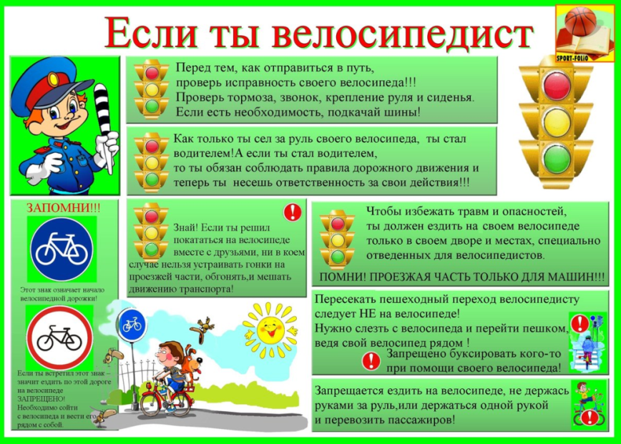
• проехать перекресток прямо, развернуться (на 90° налево) в правом ряду пересекаемой дороги, и по разрешающему сигналу светофора вновь проехать перекресток прямо;
• при поворотах следует учитывать также п. 8.6 правил: «Поворот должен осуществляться таким образом, чтобы при выезде с пересечения проезжих частей транспортное средство не оказалось на стороне встречного движения. При повороте направо транспортное средство должно двигаться по возможности ближе к правому краю проезжей части».
Ваша заметность на дороге – это безопасность, чем больше фонарей, катафотов, отражающих знаков и полос на одежде, тем безопасней вам будет перемещаться по дороге, особенно с интенсивным движением автомобильного и общественного транспорта.
К сожалению, зачастую родители не уделяют должного внимания изучению правил безопасного передвижения на велосипедах.
Приобретение велосипеда – это радостное событие для ребенка, но и ответственное для родителей, которым необходимо подготовиться к тому, как научить юного велосипедиста безопасному передвижению.
Родителям необходимо изучить и повторить с детьми требования главы 24 Правил Дорожного Движения РФ "Дополнительные требования к движению велосипедистов и водителей мопедов".
Славгородская Госавтоинспекция еще раз напоминает, что:
В соответствии с п. 24.3 ПДД РФ – движение велосипедистов в возрасте от 7 до 14 лет должно осуществляться только по тротуарам, пешеходным, велосипедным и велопешеходным дорожкам, а также в пределах пешеходных зон), пересекать дорогу по пешеходным переходам велосипедистам запрещается (велосипедист должен спешиться и руководствоваться требованиями правил, предусмотренными для движения пешеходов), велосипедист является полноправным участником дорожного движения, независимо от того, является он взрослым или ребенком.
Оказавшись на проезжей части в потоке автотранспорта, в первые минуты движения ребенку сложно сориентироваться: нужно одновременно крутить педали, удерживать руль, контролировать ситуацию вокруг себя и помнить о соблюдении мер безопасности. В ответ на любое изменение дорожной обстановки ребенок может растеряться, начать паниковать и, как следствие, попасть в дорожно-транспортное происшествие. При этом не стоит забывать, что за нарушение правил дорожного движения детьми ответственность несут родители.
Кроме того, юным велосипедистам не стоит пренебрегать элементарными средствами защиты - налокотники, наколенники, а также шлем крайне необходимы для защиты от возможных травм.
Грамотное и дисциплинированное поведение на улицах и дорогах - это наука остаться в живых.

Начальник ОГИБДД
МО МВД России «Славгородский»
майор полиции Е.М. Масликов

